毒物劇物を購入される人へ（一般家庭用）
広島県西部保健所生活衛生課

水酸化ナトリウムなどの毒物劇物は，身体を害する作用があるため，購入や使用にあたっては，注意が必要です。
毒物劇物とは毒物及び劇物取締法で定められた化学物質のうち，毒性の強いものが毒物，やや弱いものが劇物です。水酸化ナトリウム（洗浄剤），メタノール（ランプ用等）や一部の農薬など，多方面で用いられています。

１ 購入する時
（１）次の人は購入できません。
- 18歳未満の者
- 心身の障害により毒物又は劇物による危害の防止を適正に行うことができない者
- 麻薬，大麻，あへん又は覚せい剤の中毒者
（２）購入時の手続き
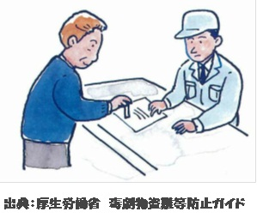
一般の人が毒物劇物を購入するには，書面を作成して販売店に提出する必要があります。
記載内容（書類は販売店にあります。）
- 名称及び数量，購入年月日，購入者の住所，氏名及び職業
- 押印が必要なので印鑑が必要です。（サインでの購入不可）
- 購入する品目によっては，本人確認のため身分証明書等が必要です。
２ 購入後の保管
盗難・紛失を防止するよう，注意してください。
- 他人が安易に入れるような場所には置かないこと。
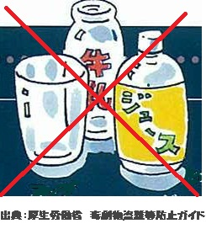
- 子供の手の届く場所に保管しないこと。
- 他の物（特に飲食物）とは区別して保管すること。
注）可能な限り鍵のかかる専用の保管庫で保管してください。
３ 取扱説明書等をよく読んで次の点に注意してください。
- 購入した毒物・劇物は他の容器に移しかえることは避けること。

４ その他
（１）購入した毒物劇物は，他の人に販売，譲渡してはいけません。
（２）毒物劇物は安易に捨ててはいけません。
- 中和・加水分解・酸化・還元・希釈等により，毒物劇物に該当しないものにし，廃棄することが定められています。このようなことが起きないよう，必要最小限だけ購入し，使い切るようにしましょう。
- 自分で処理できない場合は，専門の業者（産業廃棄物処理業者）に委託するなどし，適切に廃棄する必要があります。
- 自治体のごみ集積場所に出すことは危険なのでお止めください。

